CARDI.DK
CARDI SERVICE CENTER

KERNEBOREMASKINER

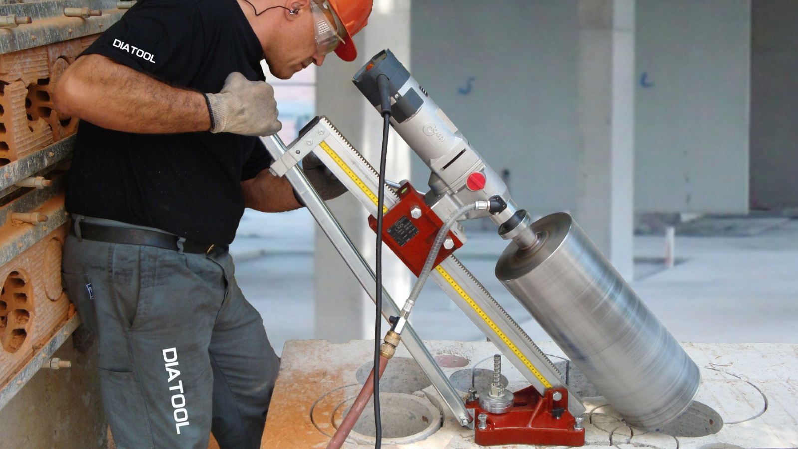

DIATOOL ANBEFALER:
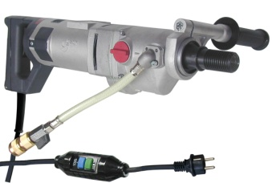
Cardi Håndholdt

- T 1800 W, VÅD, 1 GEAR, DIAM. 50 / 102 : kr. 6.075,-
- T 2200 W, VÅD, 2 GEAR, DIAM. 40 / 130 : kr. 7.605,-
- T 2200 W, VÅD, 3 GEAR, DIAM. 20 / 150 : kr. 8.535,-
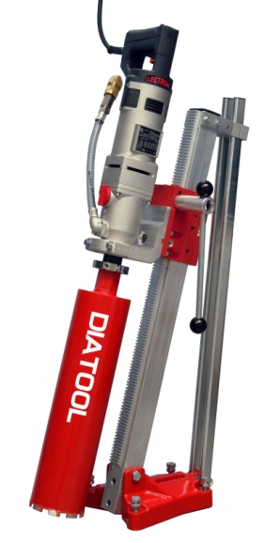

Cardi Compact

- Stativ L160 + Håndholdt maskine T 1800 Watt : kr. 10.253,-
1 GEAR, DIAM. 50 / 102 MM

- Stativ L200 + Håndholdt T 2200 Watt : kr. 12.485,-
2 GEAR, DIAM. 40 / 130 MM

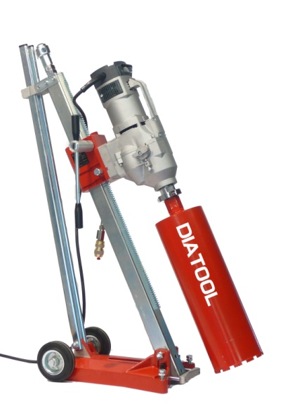
Cardi Medium:

- Stativ L200 + Boremaskine T2 2570 Watt : kr. 16.640,-
3 GEAR, DIAMETER 35 / 220 MM

- Stativ L250 + Boremaskine T3 3420 Watt : kr. 17.766,-
2 GEAR, DIAM. 75 / 300 MM

- Stativ L300 + Boremaskine T3 3420 Watt : kr. 18.480,-
2 GEAR, DIAM. 75 / 300 MM

Cardi Professional
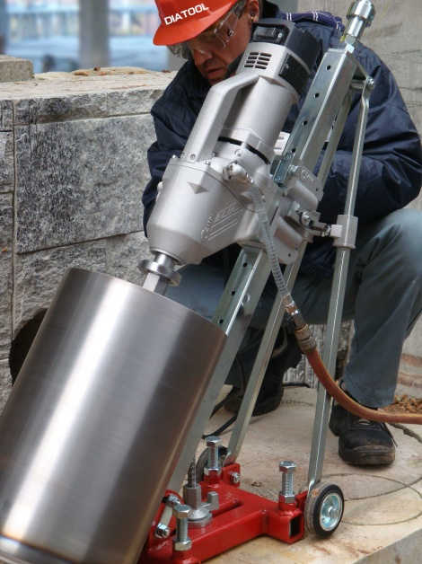
- Stativ C520 + Boremaskine T3 3420 Watt : kr. 21.104,-
2 gear, diameter 75 / 300

- Stativ C520 + Boremaskine T9 3420 Watt : kr. 25.564,-
4 gear, diameter 30 / 500

- Stativ C600 + Boremaskine T9 3420 Watt : kr. 30.600,-
4 gear, diameter 30 / 500

- Stativ L1000 + Boremaskine T9 Vortex 3420 Watt : kr. 33.832,-
6 gear, diameter 25 / 500

alle priser er excl. moms ab lager horsens – 2019
LEONARDO STATIVER
 | L 160 | L 180 | L 200 | L 250 + L 250 V | L 300 + L 300 V
 | 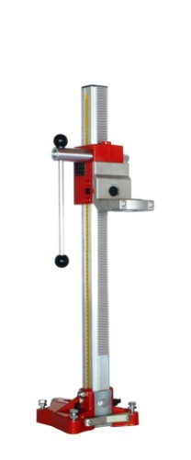 | 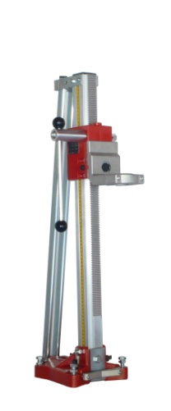 | 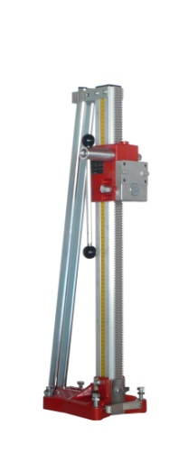 | 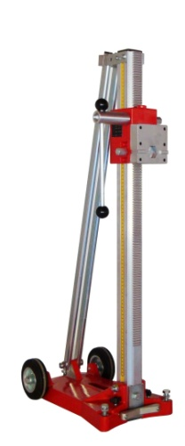 | 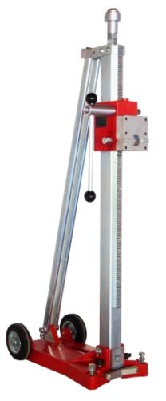
FOD | ALU | ALU | ALU | ALU | ALU
FASTGØRELSE | ANKER | ANKER | ANKER | ANKER + VACUUM | ANKER + VACUUM
TILT | NEJ | 0-45° | 0-45° | 0-45° | 0-45°
ARBEJDSLÆNGDE MM | 607 | 577 | 577 | 702 | 702
MOTORMONTERING | Ø 60MM  M.4 SKRUER | Ø 60 MM  M.4 SKRUER | CARDI SNAPKOBLING  M. 4 HULLER | CARDI SNAPKOBLING M.6 HULLER | CARDI SNAPKOBLING M.6 HULLER
DIMENSIONER | 262 x 200 x 860 | 262 x 200 x 860 | 262 x 200 x 860 | 440 x 260 x 1000 | 440 x 260 x 1110
VÆGT | 9,2 | 11 | 11,6 | 16,3 | 19,3
PRIS | 4.178,- | 4.506,- | 4.880,- | 6.006,- / 6.722,- | 6.720,- / 7.376,-

COLUMBUS STATIVER
 | C 5 | C 520 | C 600 | C 600-1500 | L 1000
 | 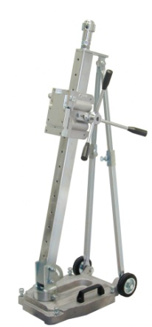 | 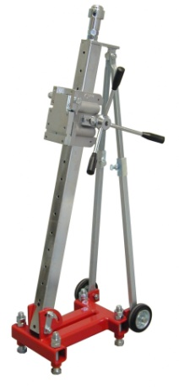 | 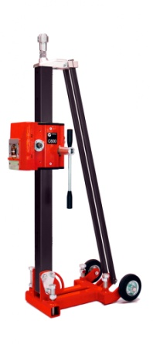 | 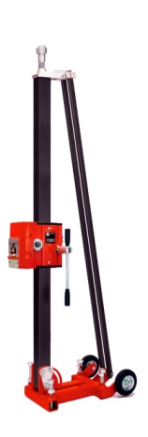 | 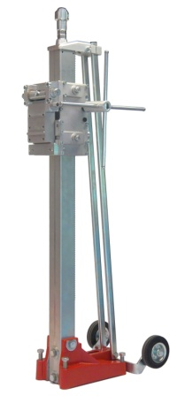
SØJLE | STÅL | STÅL | STÅL | STÅL | STÅL
FOD | ALU | STÅL | STÅL | STÅL | ALU
FASTGØRELSE | ANKER+VACUUM | ANKER | ANKER+VACUUM | ANKER | ANKER
TILT | 0-75° | 0-75° | 0-75° | 0-75° | JA
ARBEJDSL. (MM)  MAX DIAM. BOR | 670  Ø 500 | 670  Ø 500 | 670  Ø 600 | 1170  Ø 600 | 750  Ø 700
MOTORMONTERING | CARDI SNAPKOBLING | CARDI SNAPKOBNING | CARDI SNAPKOBLING | CARDI SNAPKOBLING | CARDI SNAPKOBLING
VÆGT (KG) | 25 | 24 | 34 | - | 38
PRIS |  | 9.344,- |  |  | 16.152,-

alle priser er excl. moms ab lager horsens - 2019

BOREMASKINER
 | T 0 | T 1 | T 2 | T 3 | T 4
 | 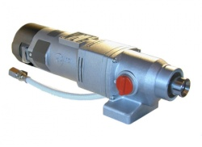 | 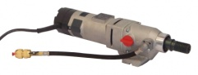 | 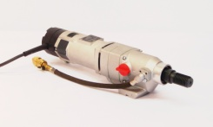 | 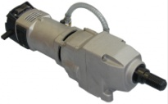 | 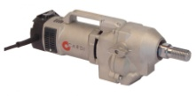
SPÆNDING | 230 V / 50 HZ | 230 V / 50 HZ | 230 V / 50 HZ | 230 V / 50 HZ | 230 V / 50 HZ
EFFEKT | 2200 W | 2200 W | 2570 W | 3420 W | 3420 W
GEAR | 2 GEAR | 3 GEAR | 3 GEAR | 2 GEAR | 2 GEAR
RPM | 560 / 1030 | 385 / 920 / 1260 | 330 / 570 / 790 | 220 / 460 | 320 / 760
KAPACITET I BETON | Ø 40 – Ø 130 | Ø 30 – Ø 200 | Ø 35 – Ø 220 | Ø 75 – Ø 300 | Ø 50 – Ø 300
GEVIND | 5/4” + ½” | 5/4” + ½” | 5/4” | 5/4” | 5/4”
BESKYTTELSE | SOFTSTART  MEK.SKRIDKOBLING  + ELEKT-OVERLOAD | SOFTSTART  MEK.SKRIDKOBLING  + ELEKT-OVERLOAD | SOFTSTART  MEK.SKRIDKOBLING  + ELEKT-OVERLOAD | SOFTSTART  MEK.SKRIDKOBLING  + ELEKT-OVERLOAD | SOFTSTART  MEK.SKRIDKOBLING  + ELEKT-OVERLOAD
VÆGT | 7,3 KG | 9,5 KG | 9,5 KG | 13 KG | 12,7 KG
PRIS | 9.150,- | 9.300,- | 11.760,- | 11.760,- | 13.330,-

BOREMASKINER
 | T 6 | T 9 | T 9 - 6 GEAR | FR 600 | FR 1000
 | 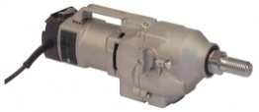 | 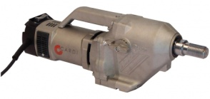 | 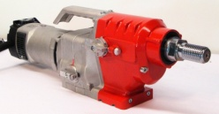 | 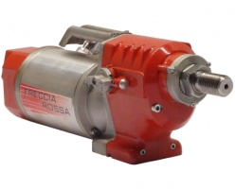 | 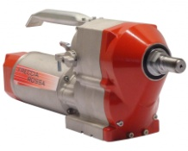
SPÆNDING | 230 V / 50 HZ | 230 V / 50 HZ | 230 V / 50 HZ | 400 V / 50 HZ | 400 V / 50 HZ
EFFEKT | 3420 W | 3420 W | 3420 W | 5000 W | 7500 W
GEAR | 3 GEAR | 4 GEAR | 6 GEAR | 2 GEAR | 4 GEAR
RPM | 230 / 520 / 965 | 150/260/370/540 | 155/250/350/540/  880/1240 | 110 / 260 | 75/120/190/270
KAPACITET I BETON | Ø 30 – Ø 375 | Ø 30 – Ø 500 | Ø 25 - 500 | Ø 120 – Ø 600 | Ø 120 –Ø 1000
GEVIND | 5/4” | 5/4” | 5/4” | 5/4” | 5/4”
BESKYTTELSE | SOFTSTART  MEK.SKRIDKOBLING  + ELEKT-OVERLOAD | SOFTSTART  MEK.SKRIDKOBLING  + ELEKT-OVERLOAD | SOFTSTART  MEK.SKRIDKOB.  + EL-OVERLOAD | SOFTSTART  MULTIDISC  + ELEKT-OVERLOAD | SOFTSTART  MULTIDISC  + EL-OVERLOAD
VÆGT | 12,5 KG | 14 KG | 17,5 KG | 23 KG | 42,5 KG
PRIS | 13.920,- | 16.220,- | 17.680,- | 16.915,- | 28.060,-

HÅNDHOLDTE BOREMASKINER
 | T 1800 | T 2200 | T 1
 | 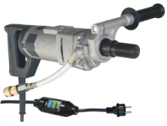 | 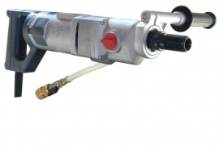 | 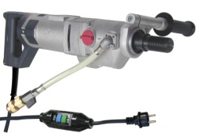
 | 1800 WATT  1 GEAR - DIAM. 50/102  SOFTSTART + EL.OVERLOAD | 2200 WATT  2 GEAR – DIAM. 40 / 130  SOFTSTART + EL.OVERLOAD | 2200 WATT  3 GEAR – DIAM. 20 / 150  SOFTSTART + EL.OVERLOAD
PRIS | 6.075,- | 7.605,- | 8.535,-

MASKINER
 | ALLIGATORE 18 | ALLIGATORE 22 | COCCODILLO | SM 410 | TP 400
 | 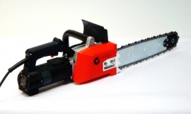 |  | 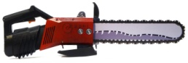 | 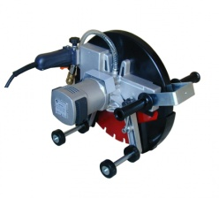 | 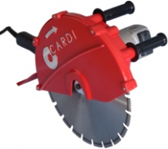
SPÆNDING | 230 V / 50 HZ | 230 V / 50 HZ | 230 V / 50 HZ | 230 V / 50 HZ | 230 V / 50 HZ
EFFEKT | 1800 W | 2200 W | 3420 W | 3000 W | 3000 W
RPM | 1640 | 1800 | 6150 | 1650 | 1770
SVÆRD | 43 CM / 53 CM | 43 CM / 53 CM | 35 CM | Ø 400 KLINGE | Ø 400 KLINGE
ANTI STRETCH | JA | JA |  | SKÆREDYB. 158MM | SKÆRDYB. 160MM
BESKYTTELSE | SOFTSTART  + ELEKT-OVERLOAD | SOFTSTART  + ELEKT-OVERLOAD | SOFTSTART  + ELEKT-OVERLOAD | SOFTSTART  + ELEKT-OVERLOAD | SOFTSTART  + EL-OVERLOAD
VÆGT | 10 / 10,2 | 10,5 / 10,7 | 9 KG | 12,5 KG | 11 KG
PRIS | 9.840,- / 10.300,- | 10.960,- / 11.480,- | 14.200,- | 10.375,- | 9.997,-
ALLE PRISER PÅ KÆDESAVE ER INCL. KÆDE

alle priser er excl. moms ab lager horsens der tages forbehold for trykfejl - 2019

DETTE ER KUN ET UDPLUK AT DET OMFATTENDE PROGRAM
HØR NÆRMERE OM:

- SERVICE
- RESERVEDELE
- ANDRE MASKINER / VARIANTER
- RENOVERING AF DIAMANTBOR
- NYE DIAMANTBOR
- DIAMANTKLINGER
- GULVSAVE
- SKÆREBORDE
- GULVSLIBEMASKINER
- SLIBESEGMENTER
- SLIBESKIVER
SE MERE PÅ:
CARDI.DK / CARDI.BIZ
MED VENLIG HILSEN

DIATOOL ApS

